Resource: Animals in the Bible
Animals in the Bible © United Bible Societies, 2025. Adapted from: All Creatures Great and Small: Living Things in the Bible, by Edward R. Hope © 2005 United Bible Societies. This work is licensed under Creative Commons Attribution-ShareAlike 4.0 International (https://creativecommons.org/licenses/by-sa/4.0/).

Animals in the Bible

标题：礼仪上洁净的鸟和不洁净的鸟（birds, clean and unclean）

3.2 标题：礼仪上洁净的鸟和不洁净的鸟（birds, clean and unclean）
区分走兽和鸟类在礼仪上洁净与否的基本原则是：如果它们吃不洁净的食物，就为不洁净。如果对它们吃什么东西存有疑问，也为不洁净。因此，如果某种鸟吃血或吃带血的肉、垃圾、不洁净的水中生物或不洁净的昆虫，这种鸟就是不洁净的。此外，任何与埃及或迦南神明相关联的鸟类，或者形态习性似乎有些"不自然的"鸟也是不洁净的。
因此，在礼仪上不洁净的鸟类清单中，我们看到有雕、兀鹫，以及所有其他食肉大鸟，如鵟鹰、隼和鹰，以及乌鸦、鸢、海鸥、猫头鹰、鹳、鹭鸶和翠鸟等食腐鸟类，尤其是那些以青蛙、蜥蜴和蛇为食的鸷鸟更在此列。由于朱鹭与埃及神明相关联，并以蠕虫和蝌蚪为食，因此也应属于不洁浄的鸟类。猫头鹰也与一个埃及神明相关联，所以猫头鹰是在双重意义上不洁净。此外，我们知道古代以色列人虽然把蝙蝠归为鸟类，但他们认为蝙蝠是鸟类和老鼠的不自然的后代，所以蝙蝠也应该是不洁净的。
然而，那些吃种子或植物的鸟类不会被视为不洁净，除非它们与异教神明有关联。
遗憾的是，在圣经所列清单中，有许多希伯来文词语的含义颇具争议。除了几个词之外，其他的词我们只是讨论"可能的"意思，而不是讨论其确定的含义。下面的表格比较了不同译本中的用词清单，其中省略了TEV ，该译本用15个英文单词总结了20个希伯来文单词。每个表格中的第一行是用现代希伯来文表示的词语含义。最后一行（ERH）是本手册作者的建议，这些建议的依据是各个英文译本的对比、鸟类目录、注释书，以及其他讨论鸟类名称语源的文献。在讨论具体鸟类的相关章节中，作者详细说明了每种建议译法的合理之处。
在辨识这些鸟类时，一个重要的指导因素是清单的结构编排。这些清单显然是要人记忆的，并且很可能是按着方便人记忆的方式来编排的。德赖弗（G. R. Driver）在研究这些清单时，就使用了类似的方法，按照体型由大到小排序，这样在每一种类别中，先提到体型较大的鸟，然后是体型比较小的鸟。他认为，清单是由十五种陆鸟、三种水鸟和两种杂鸟这三个部分组成。因此在清单的每一个部分，当面临选择时，德赖弗会选择比前面的种类更小的鸟。然而，这种方法所得到的结果有时颇有争议，特别是因为这些结果假定当时的以色列人已经熟知不同猫头鹰之间的微小差异。
从以色列地区的鸟类学角度来看，本手册建议的清单（如下文所示）同样很有道理。这份清单清楚呈现出一个整齐的结构，即希伯来文献中常见的"首尾呼应结构"。
名称翻译表格后面提供了几个图表，说明了这种首尾呼应结构，并进行了讨论。

利未记11:13–19
表2
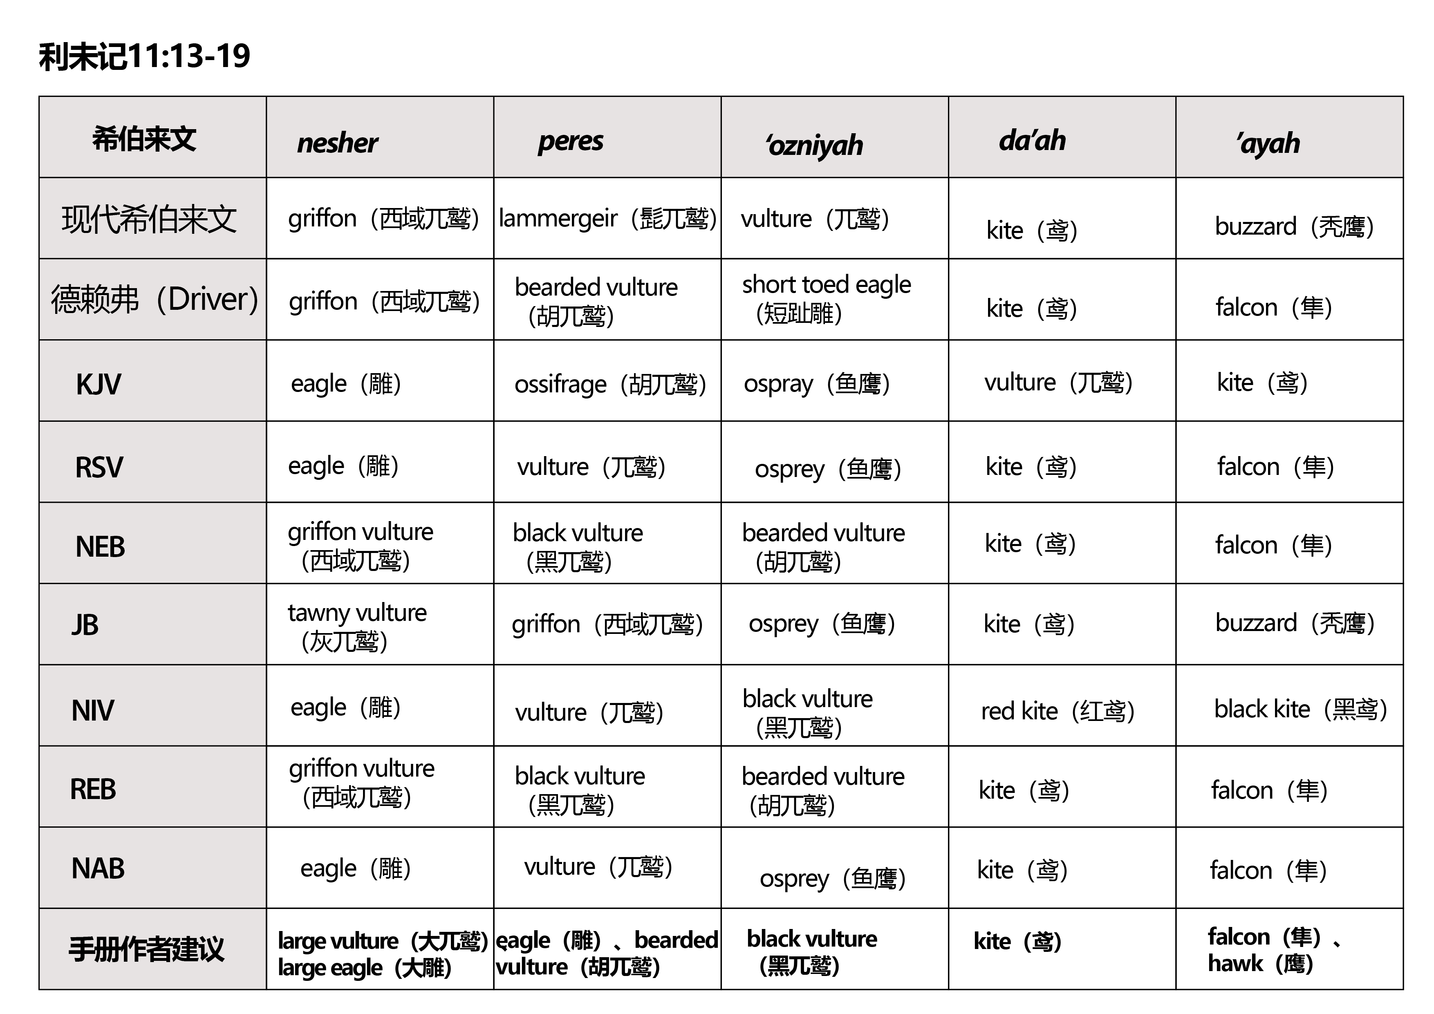
表3
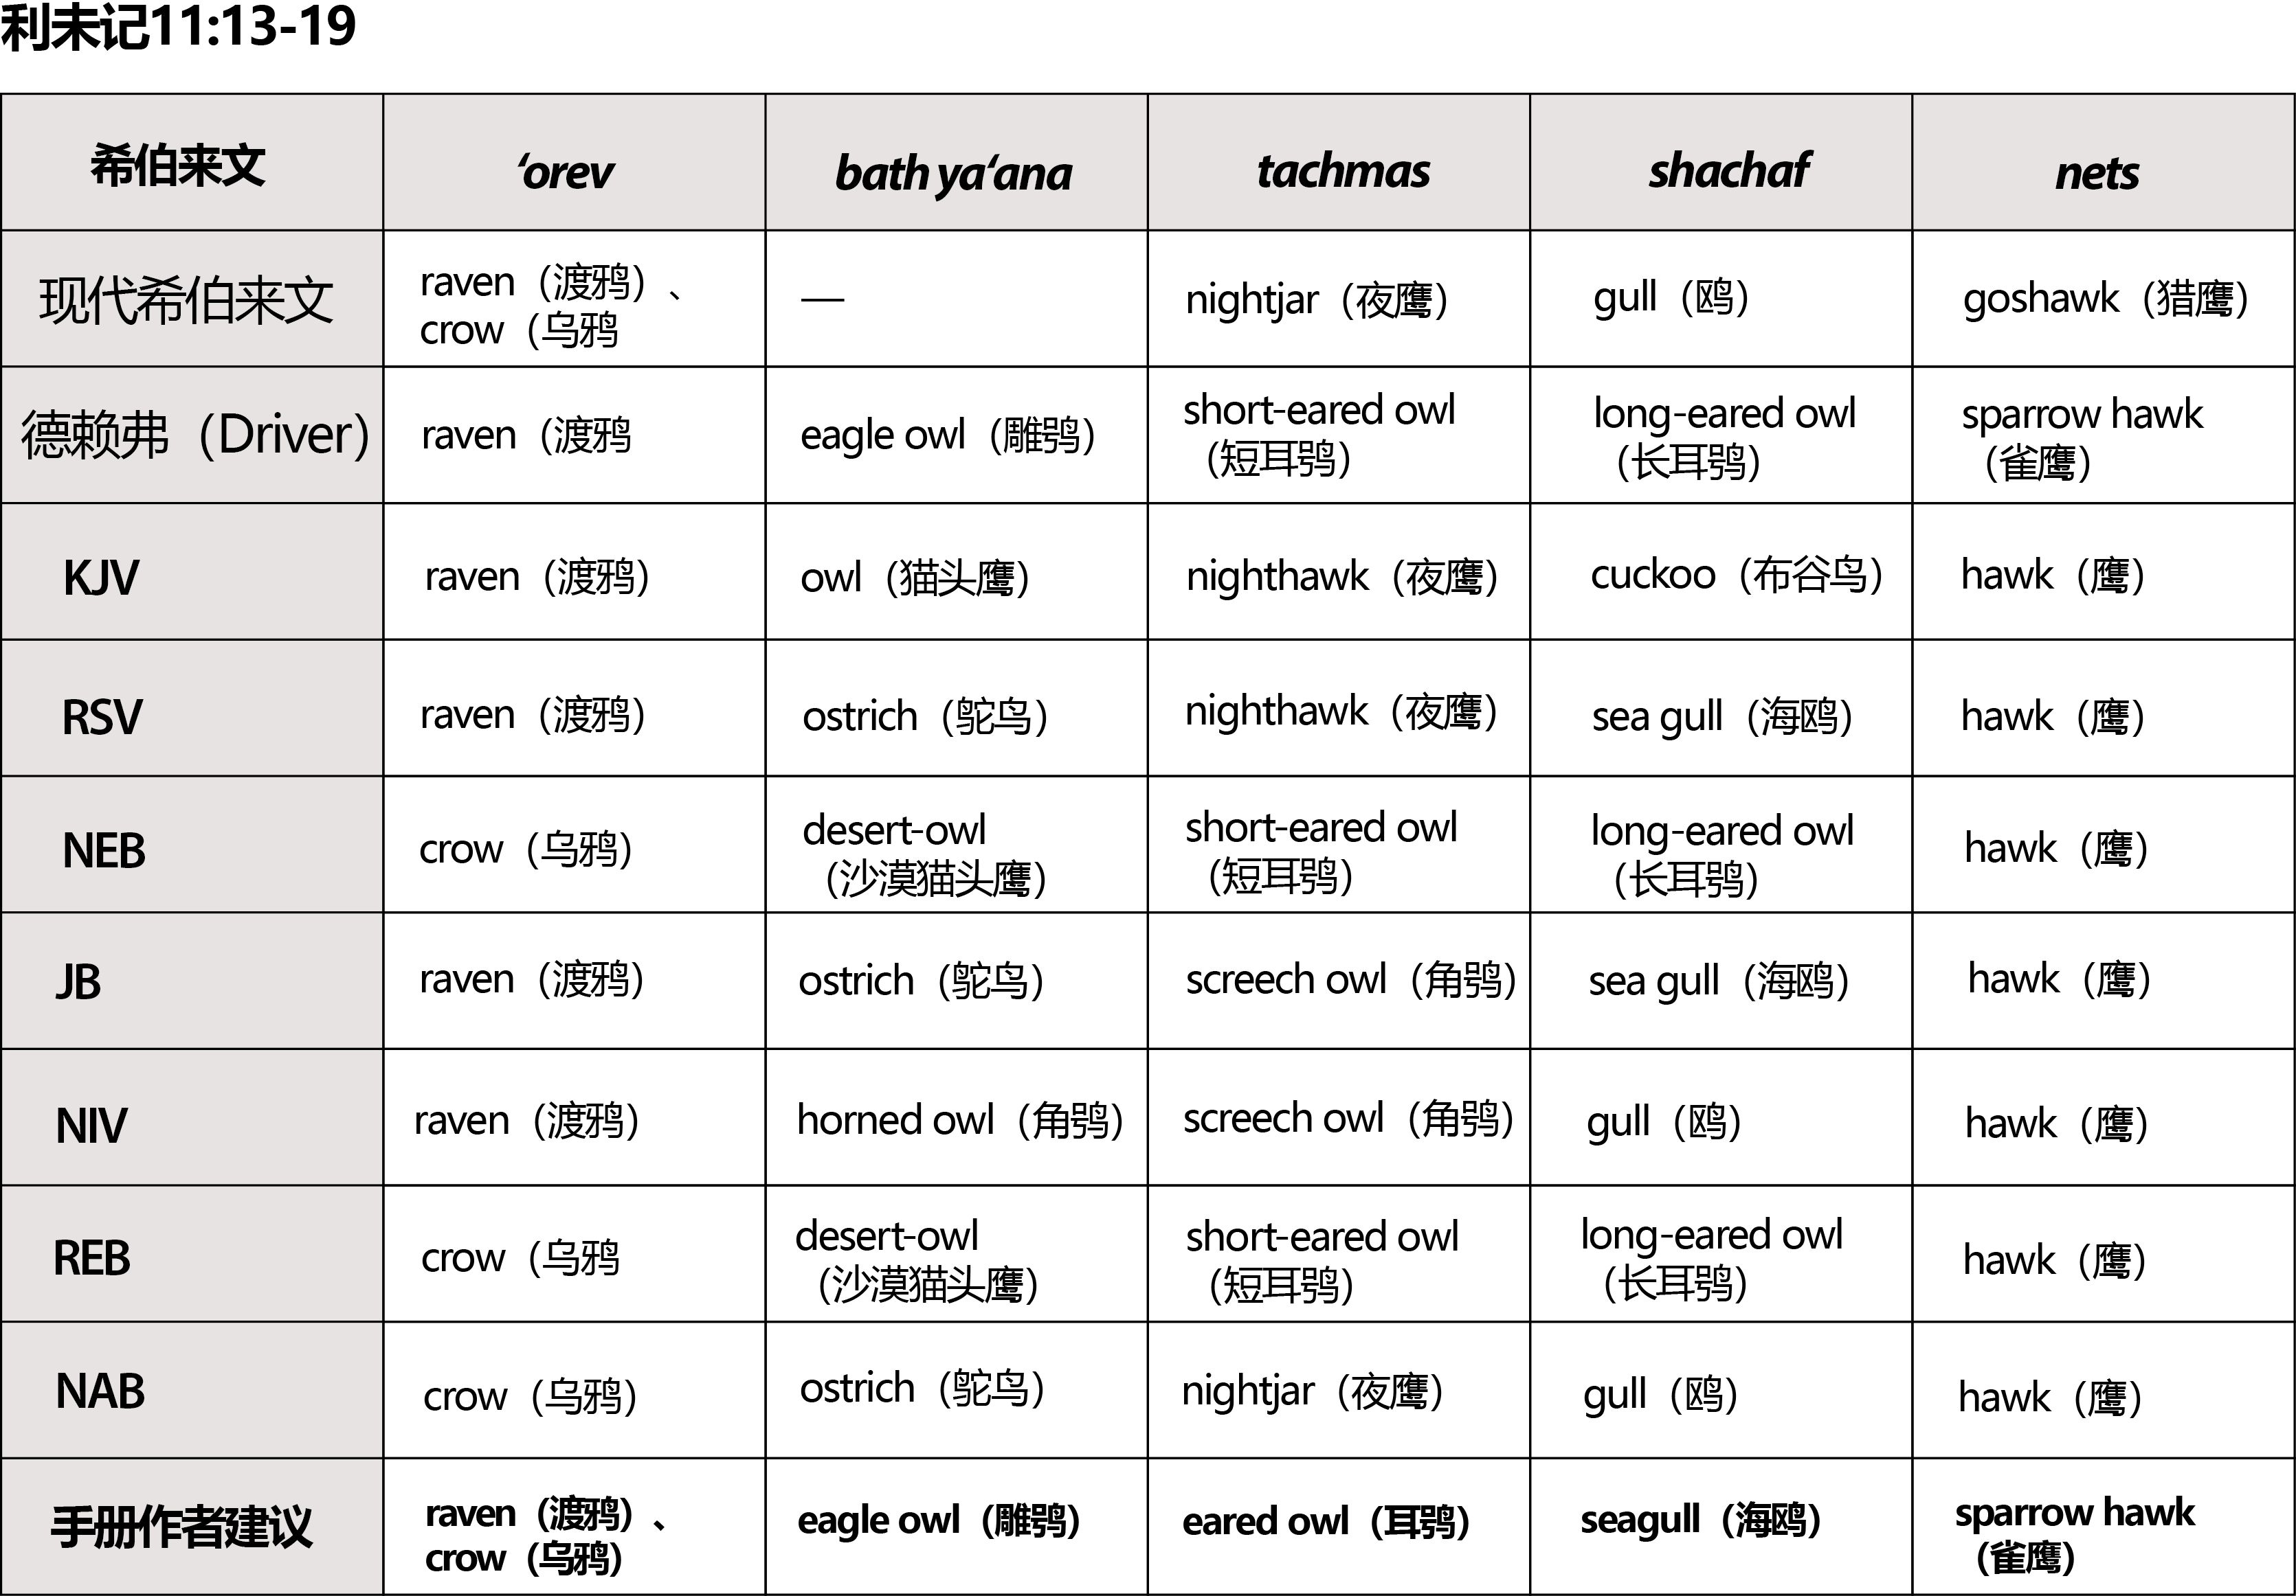
表4
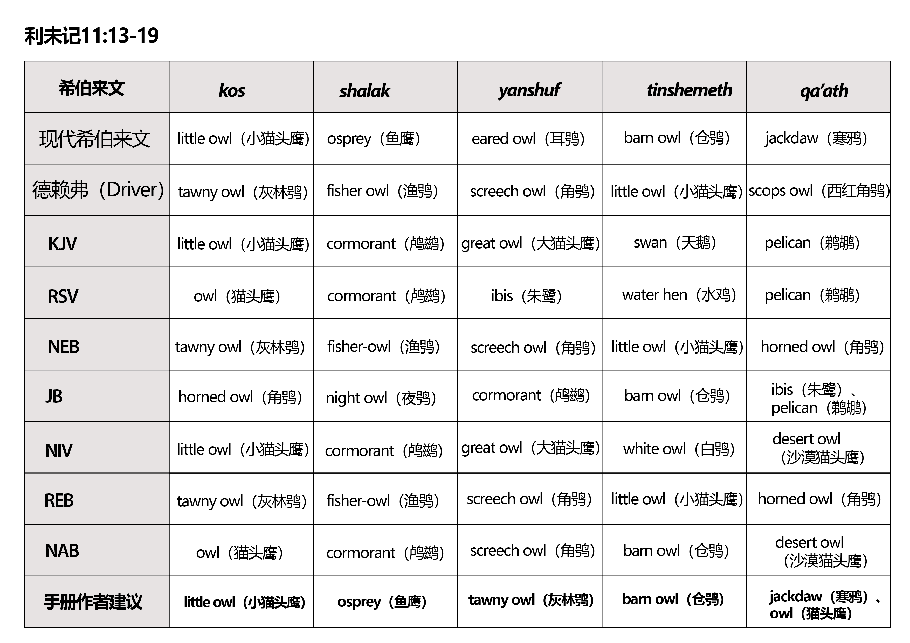
表5
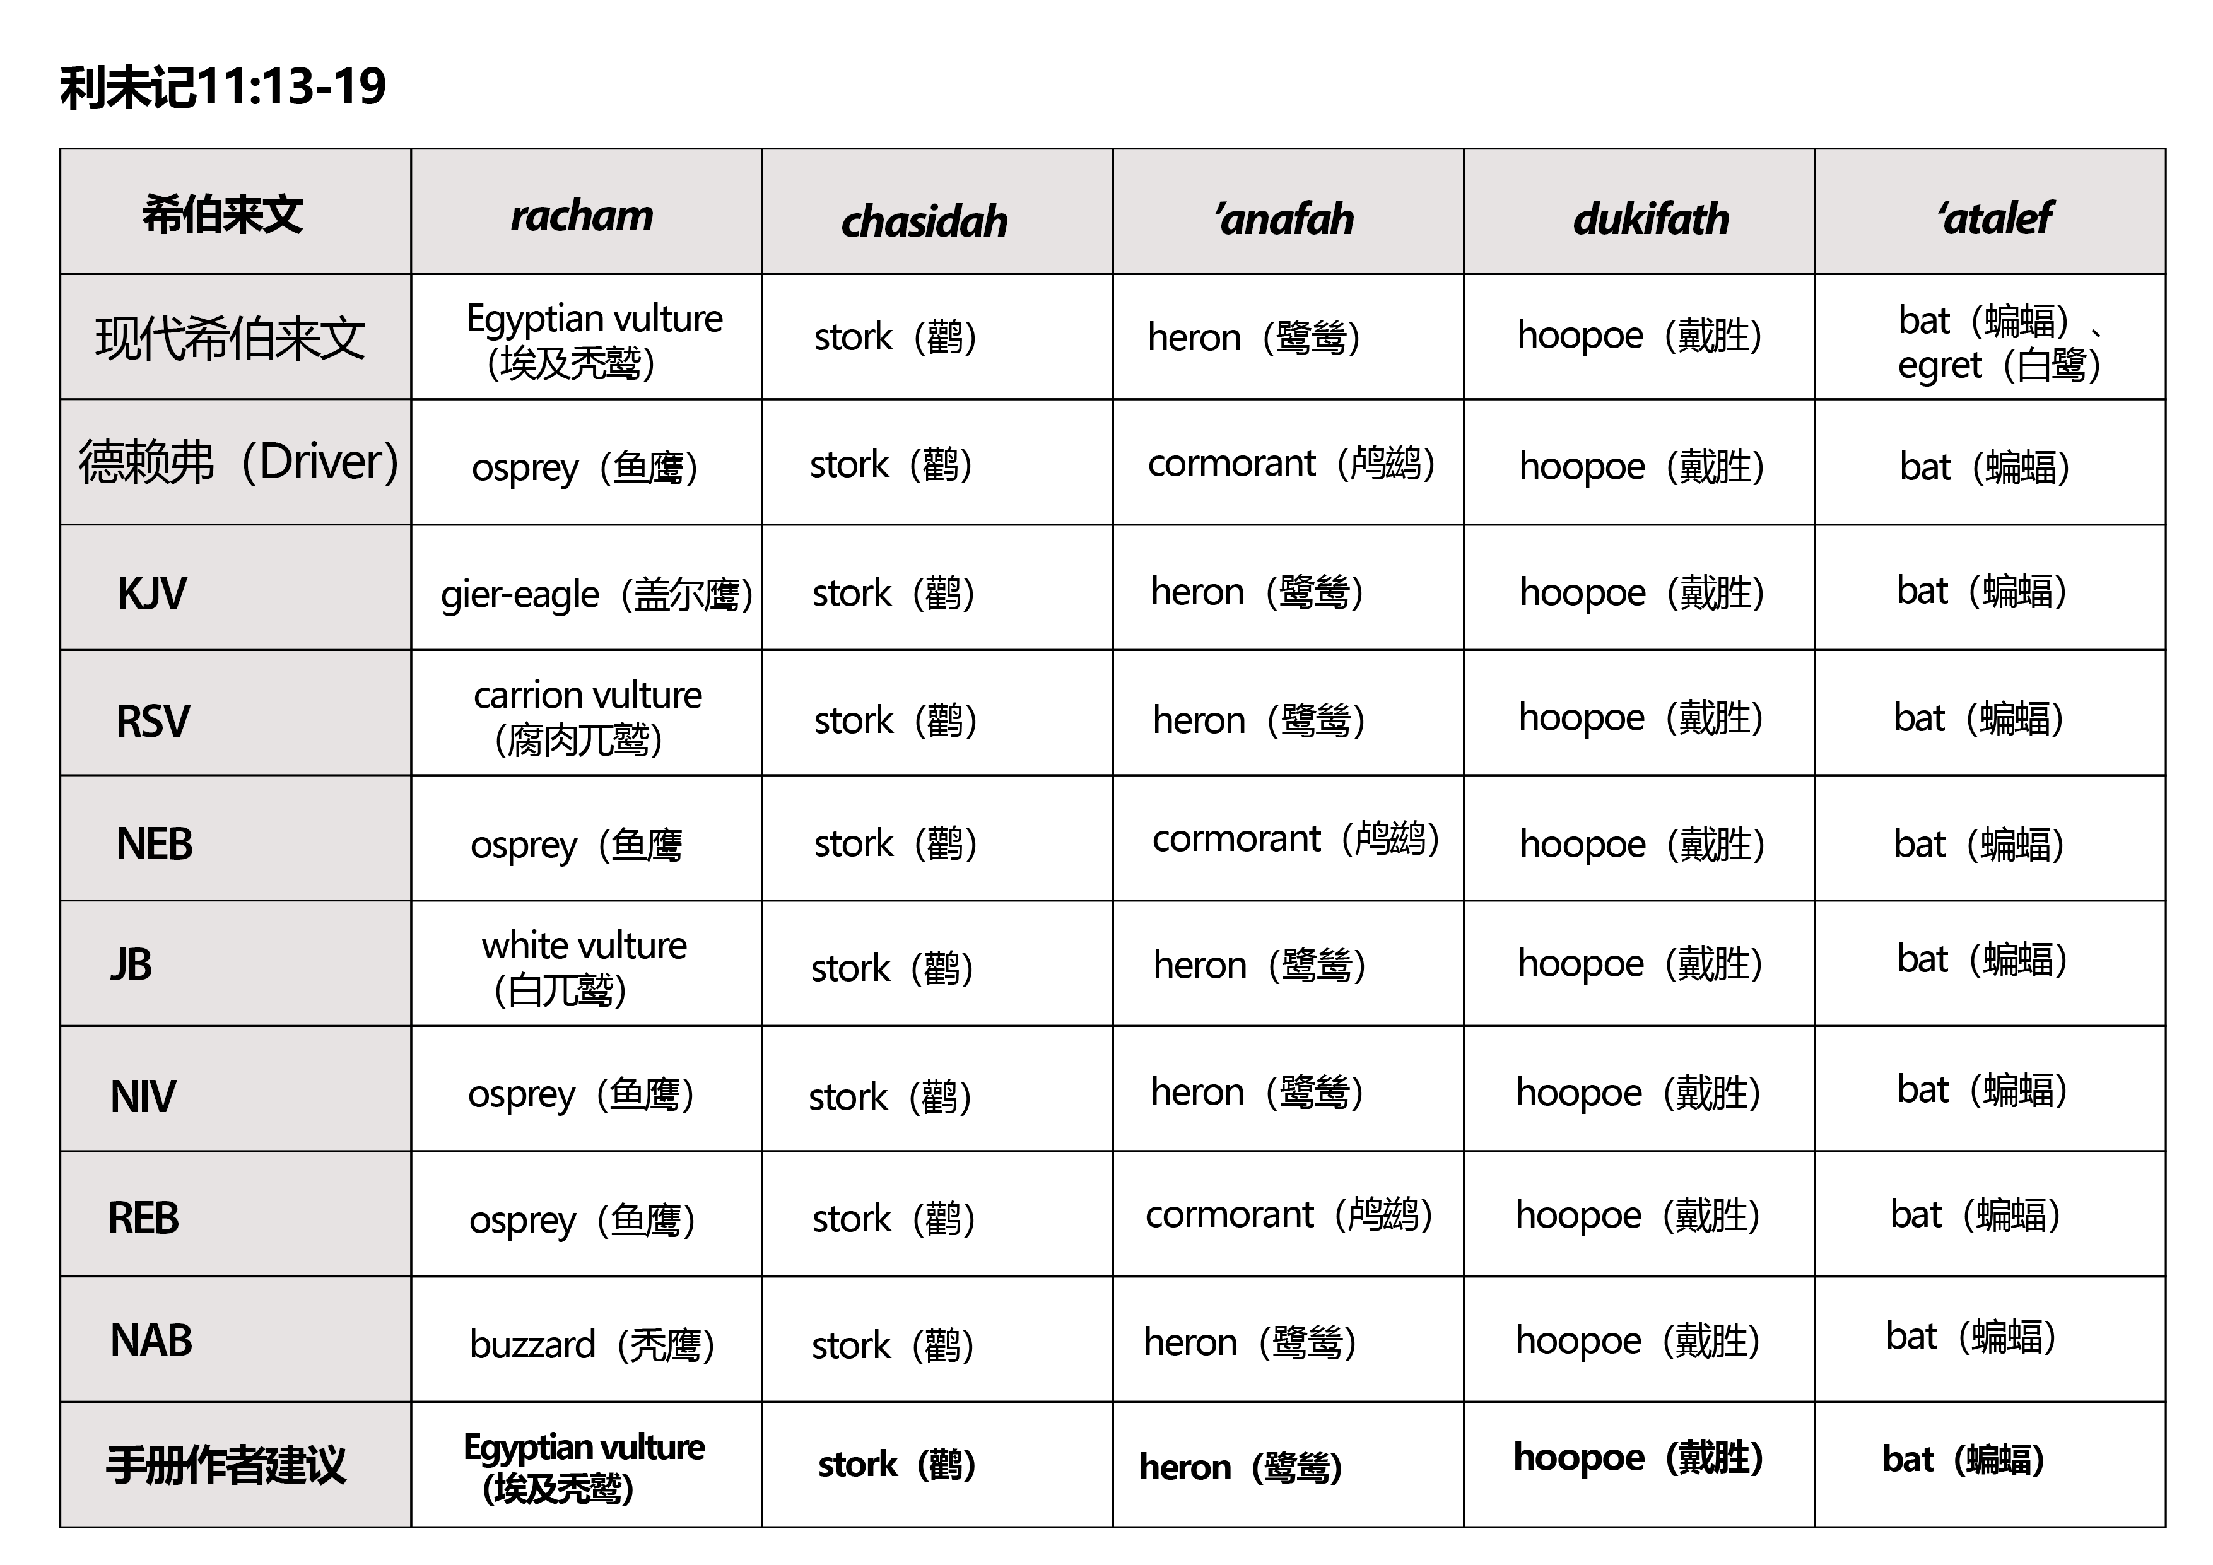

利未记11:13–19
希伯来文 | nesher | peres | ‘ozniyah | da’ah | ’ayah
现代希伯来文 | griffon（西域兀鹫） | lammergeir（髭兀鹫） | vulture（兀鹫） | kite（鸢） | buzzard（秃鹰）
德赖弗（Driver） | griffon（西域兀鹫） | bearded vulture（胡兀鹫） | short toed eagle（短趾雕） | kite（鸢） | falcon（隼）
KJV | eagle（雕） | ossifrage（胡兀鹫） | ospray（鱼鹰） | vulture（兀鹫） | kite（鸢）
RSV | eagle（雕） | vulture（兀鹫） | osprey（鱼鹰） | kite（鸢） | falcon（隼）
NEB | griffon vulture（西域兀鹫） | black vulture（黑兀鹫） | bearded vulture（胡兀鹫） | kite（鸢） | falcon（隼）
JB | tawny vulture（灰兀鹫） | griffon（西域兀鹫） | osprey（鱼鹰） | kite（鸢） | buzzard（秃鹰）
NIV | eagle（雕） | vulture（兀鹫） | black vulture（黑兀鹫） | red kite（红鸢） | black kite（黑鸢）
REB | griffon vulture（西域兀鹫） | black vulture（黑兀鹫） | bearded vulture（胡兀鹫） | kite（鸢） | falcon（隼）
NAB | eagle（雕） | vulture（兀鹫） | osprey（鱼鹰） | kite（鸢） | falcon（隼）
手册作者建议 | large vulture（大兀鹫）、large eagle（大雕） | eagle（雕）、bearded vulture（胡兀鹫） | black vulture（黑兀鹫） | kite（鸢） | falcon（隼）、hawk（鹰）

希伯来文 | ‘orev | bath ya‘anah | tachmas | shachaf | nets
现代希伯来文 | raven（渡鸦）、crow（乌鸦） | —— | nightjar（夜鹰） | gull（鸥） | goshawk（猎鹰）
德赖弗（Driver） | raven（渡鸦） | eagle owl（雕鸮） | short-eared owl（短耳鸮） | long-eared owl（长耳鸮） | sparrow hawk（雀鹰）
KJV | raven（渡鸦） | owl（猫头鹰） | nighthawk（夜鹰） | cuckoo（布谷鸟） | hawk（鹰）
RSV | raven（渡鸦） | ostrich（鸵鸟） | nighthawk（夜鹰） | sea gull（海鸥） | hawk（鹰）
NEB | crow（乌鸦） | desert-owl（沙漠猫头鹰） | short-eared owl（短耳鸮） | long-eared owl（长耳鸮） | hawk（鹰）
JB | raven（渡鸦） | ostrich（鸵鸟） | screech owl（角鸮） | sea gull（海鸥） | hawk（鹰）
NIV | raven（渡鸦） | horned owl（角鸮） | screech owl（角鸮） | gull（鸥） | hawk（鹰）
REB | crow（乌鸦） | desert-owl（沙漠猫头鹰） | short-eared owl（短耳鸮） | long-eared owl（长耳鸮） | hawk（鹰）
NAB | crow（乌鸦） | ostrich（鸵鸟） | nightjar（夜鹰） | gull（鸥） | hawk（鹰）
手册作者建议 | raven（渡鸦）、crow（乌鸦） | eagle owl（雕鸮） | eared owl（耳鸮） | seagull（海鸥） | sparrow hawk（雀鹰）

希伯来文 | kos | shalak | yanshuf | tinshemeth | qa’ath
现代希伯来文 | little owl（小猫头鹰） | osprey（鱼鹰） | eared owl（耳鸮） | barn owl（仓鸮） | jackdaw（寒鸦）
德赖弗（Driver） | tawny owl（灰林鸮） | fisher owl（渔鸮） | screech owl（角鸮） | little owl（小猫头鹰） | scops owl（西红角鸮）
KJV | little owl（小猫头鹰） | cormorant（鸬鹚） | great owl（大猫头鹰） | swan（天鹅） | pelican（鹈鹕）
RSV | owl（猫头鹰） | cormorant（鸬鹚） | ibis（朱鹭） | water hen（水鸡） | pelican（鹈鹕）
NEB | tawny owl（灰林鸮） | fisher-owl（渔鸮） | screech owl（角鸮） | little owl（小猫头鹰） | horned owl（角鸮）
JB | horned owl（角鸮） | night owl（夜鸮） | cormorant（鸬鹚） | barn owl（仓鸮） | ibis（朱鹭）、pelican（鹈鹕）
NIV | little owl（小猫头鹰） | cormorant（鸬鹚） | great owl（大猫头鹰） | white owl（白鸮）-- desert owl（沙漠猫头鹰）
REB | tawny owl（灰林鸮） | fisher-owl（渔鸮） | screech owl（角鸮） | little owl（小猫头鹰） | horned owl（角鸮）
NAB | owl（猫头鹰） | cormorant（鸬鹚） | screech owl（角鸮） | barn owl（仓鸮） | desert owl（沙漠猫头鹰）
手册作者建议 | little owl（小猫头鹰） | osprey（鱼鹰） | tawny owl（灰林鸮） | barn owl（仓鸮） | jackdaw（寒鸦）、owl（猫头鹰）

希伯来文 | racham | chasidah | ’anafah | dukifath | ‘atalef
现代希伯来文 | Egyptian vulture（埃及秃鹫） | stork（鹳） | heron（鹭鸶） | hoopoe（戴胜） | bat（蝙蝠）、egret（白鹭）
德赖弗（Driver） | osprey（鱼鹰） | stork（鹳） | cormorant（鸬鹚） | hoopoe（戴胜） | bat（蝙蝠）
KJV | gier-eagle（盖尔鹰） | stork（鹳） | heron（鹭鸶） | lapwing（麦鸡） | bat（蝙蝠）
RSV | carrion vulture（腐肉兀鹫） | stork（鹳） | heron（鹭鸶） | hoopoe（戴胜） | bat（蝙蝠）
NEB | osprey（鱼鹰） | stork（鹳） | cormorant（鸬鹚） | hoopoe（戴胜） | bat（蝙蝠）
JB | white vulture（白兀鹫） | stork（鹳） | heron（鹭鸶） | hoopoe（戴胜） | bat（蝙蝠）
NIV | osprey（鱼鹰） | stork（鹳） | heron（鹭鸶） | hoopoe（戴胜） | bat（蝙蝠）
REB | osprey（鱼鹰） | stork（鹳） | cormorant（鸬鹚） | hoopoe（戴胜） | bat（蝙蝠）
NAB | buzzard（鹰） | stork（鹳） | heron（鹭鸶） | hoopoe（戴胜） | bat（蝙蝠）
手册作者建议 | Egyptian vulture（埃及秃鹫） | stork（鹳） | heron（鹭鸶） | hoopoe（戴胜） | bat（蝙蝠）

表6
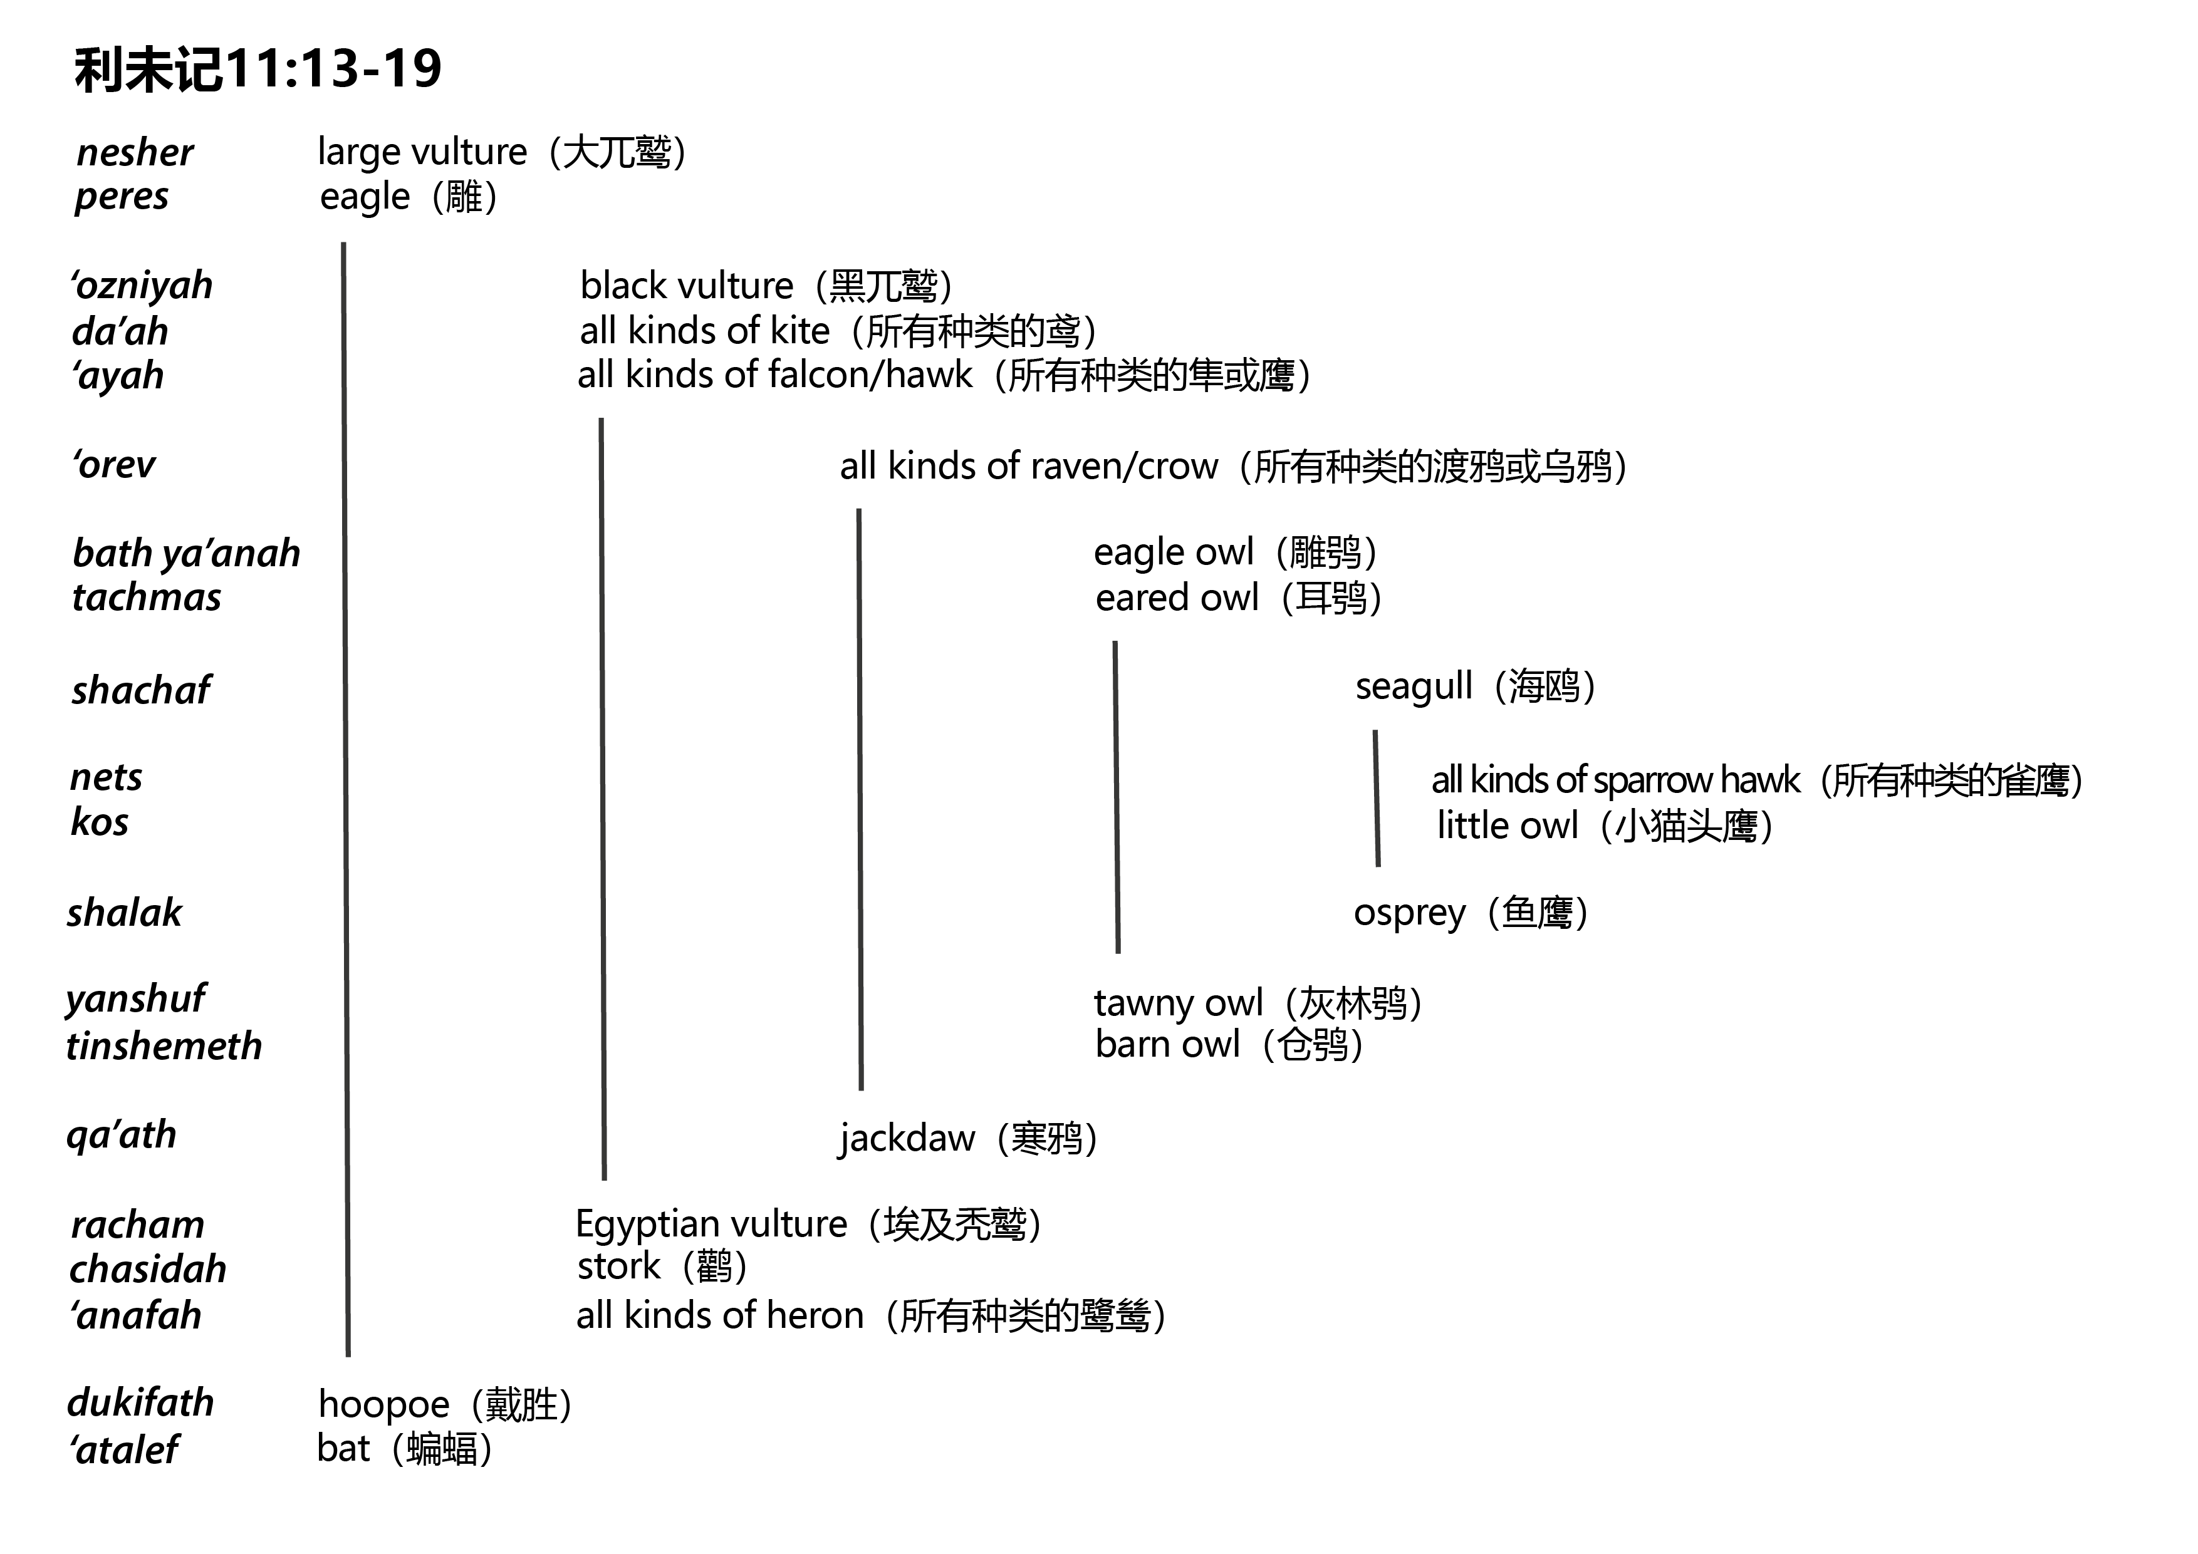
如上所述，我们建议的清单具有希伯来文献中常见的"首尾呼应结构"，可能就是为了帮助人记忆。在首尾呼应结构中，作者依次引入一些要素直至中间点，然后按照相反的顺序提出一些类似的要素。中间点两侧的对应项目之间具有某种相似性。以下图表显示了这种结构：
清单中的每个名称可能是指某种特定的鸟，作为一组相似鸟类的代表。清单以两种最大的猛禽兀鹫和雕开始。然后是由三种猛禽组成的一组，每种猛禽都比清单上的前一种鸟要小，即更小的胡兀鹫、鸢，以及所有种类的隼或鹰。然后是各种渡鸦或乌鸦自成一组，标志着清单从猛禽过渡到了猫头鹰。
下一组包含两种猫头鹰，首先是最大的雕鸮，其次是略小的耳鸮。然后是海鸥自成一组，标志着清单过渡到了中间点。
中间点是由两种鸟构成的一组，即各种（雀）鹰和小猫头鹰。这两种鸟代表了最小的猛禽和最小的猫头鹰。
然后是鱼鹰自成一组，在清单首尾呼应结构中与海鸥配对，标志着过渡回到另外一组的猫头鹰，即灰林鸮和仓鸮。这一组对应前一组的两种猫头鹰。然而，这一次首先提到的是体型较小的猫头鹰种类，对于中间点的这一侧，这样安排是合理的。
然后是寒鸦（或鹈鹕或其他猫头鹰）自成一组，对应同样自成一组的乌鸦。如果认为现代希伯来文qa’ak （寒鸦）相当于圣经中的qa’at （因为这个名称模仿这种鸟发出的声音，这是一个有力的论据），而不是"鹈鹕"或"猫头鹰"，那么qa’ak 与"乌鸦"的对应就更加明显。这种配对也见于ISA 34:11 和ZEP 2:14 。"寒鸦"标志着向水鸟类的过渡，正如乌鸦也标志着一个过渡。
水鸟这一组由三种鸟组成，对应上面提到的三种猛禽。同样，首先提到的是体型最小的水鸟。埃及秃鹫虽然是一种猛禽，但也会在海滩上吃腐肉，也吃许多水鸟产的蛋。它的喙和许多大型海鸟的喙一样，如信天翁、鹱、贼鸥和鲣鸟。它站立时的姿势也非常像海鸥，远看就像是一只大海鸥。这个名称可能代表所有黑白相间的水鸟，因为racham 似乎源于一个意为"黑白相间"的希伯来文词根。
鹭鸶的类群可能代表所有长着大喙的大型水鸟，包括朱鹭和鸬鹚，因为’anafah 这个词似乎源于一个意为"鼻子"的希伯来文词根。
最后一组是由戴胜（或"戴鵀"）和蝙蝠混杂而成，这里蝙蝠被归为鸟类。
有些译本的清单中包含了鸵鸟，但鸵鸟被列在清单中是极不可能的，因为鸵鸟素食，被归类为礼仪上洁净的鸟。鸵鸟从巴勒斯坦消失的直接原因是被人大量捕食。
草原鵟鹰 (© Derek Keats)DEU 14:11–DEU 14:18 ：在《希伯来圣经》中，这个清单基本上与《利未记》中的清单相同，除了增加一个名为ra’ah 的鸟，以及两个词的拼法略有不同（da’ah 变为dayah ，racham 变为rachamah ）。在NEB 、JB 、NAB 和REB 中，这个添加被视为抄写错误，因为希伯来文ra’ah 和da’ah 看起来非常相似，很容易混淆。KJV 将ra’ah 译为"glede"（"鸢"），RSV 译为"buzzard"（"鵟鹰"），NIV 译为"falcon"（"隼"）。
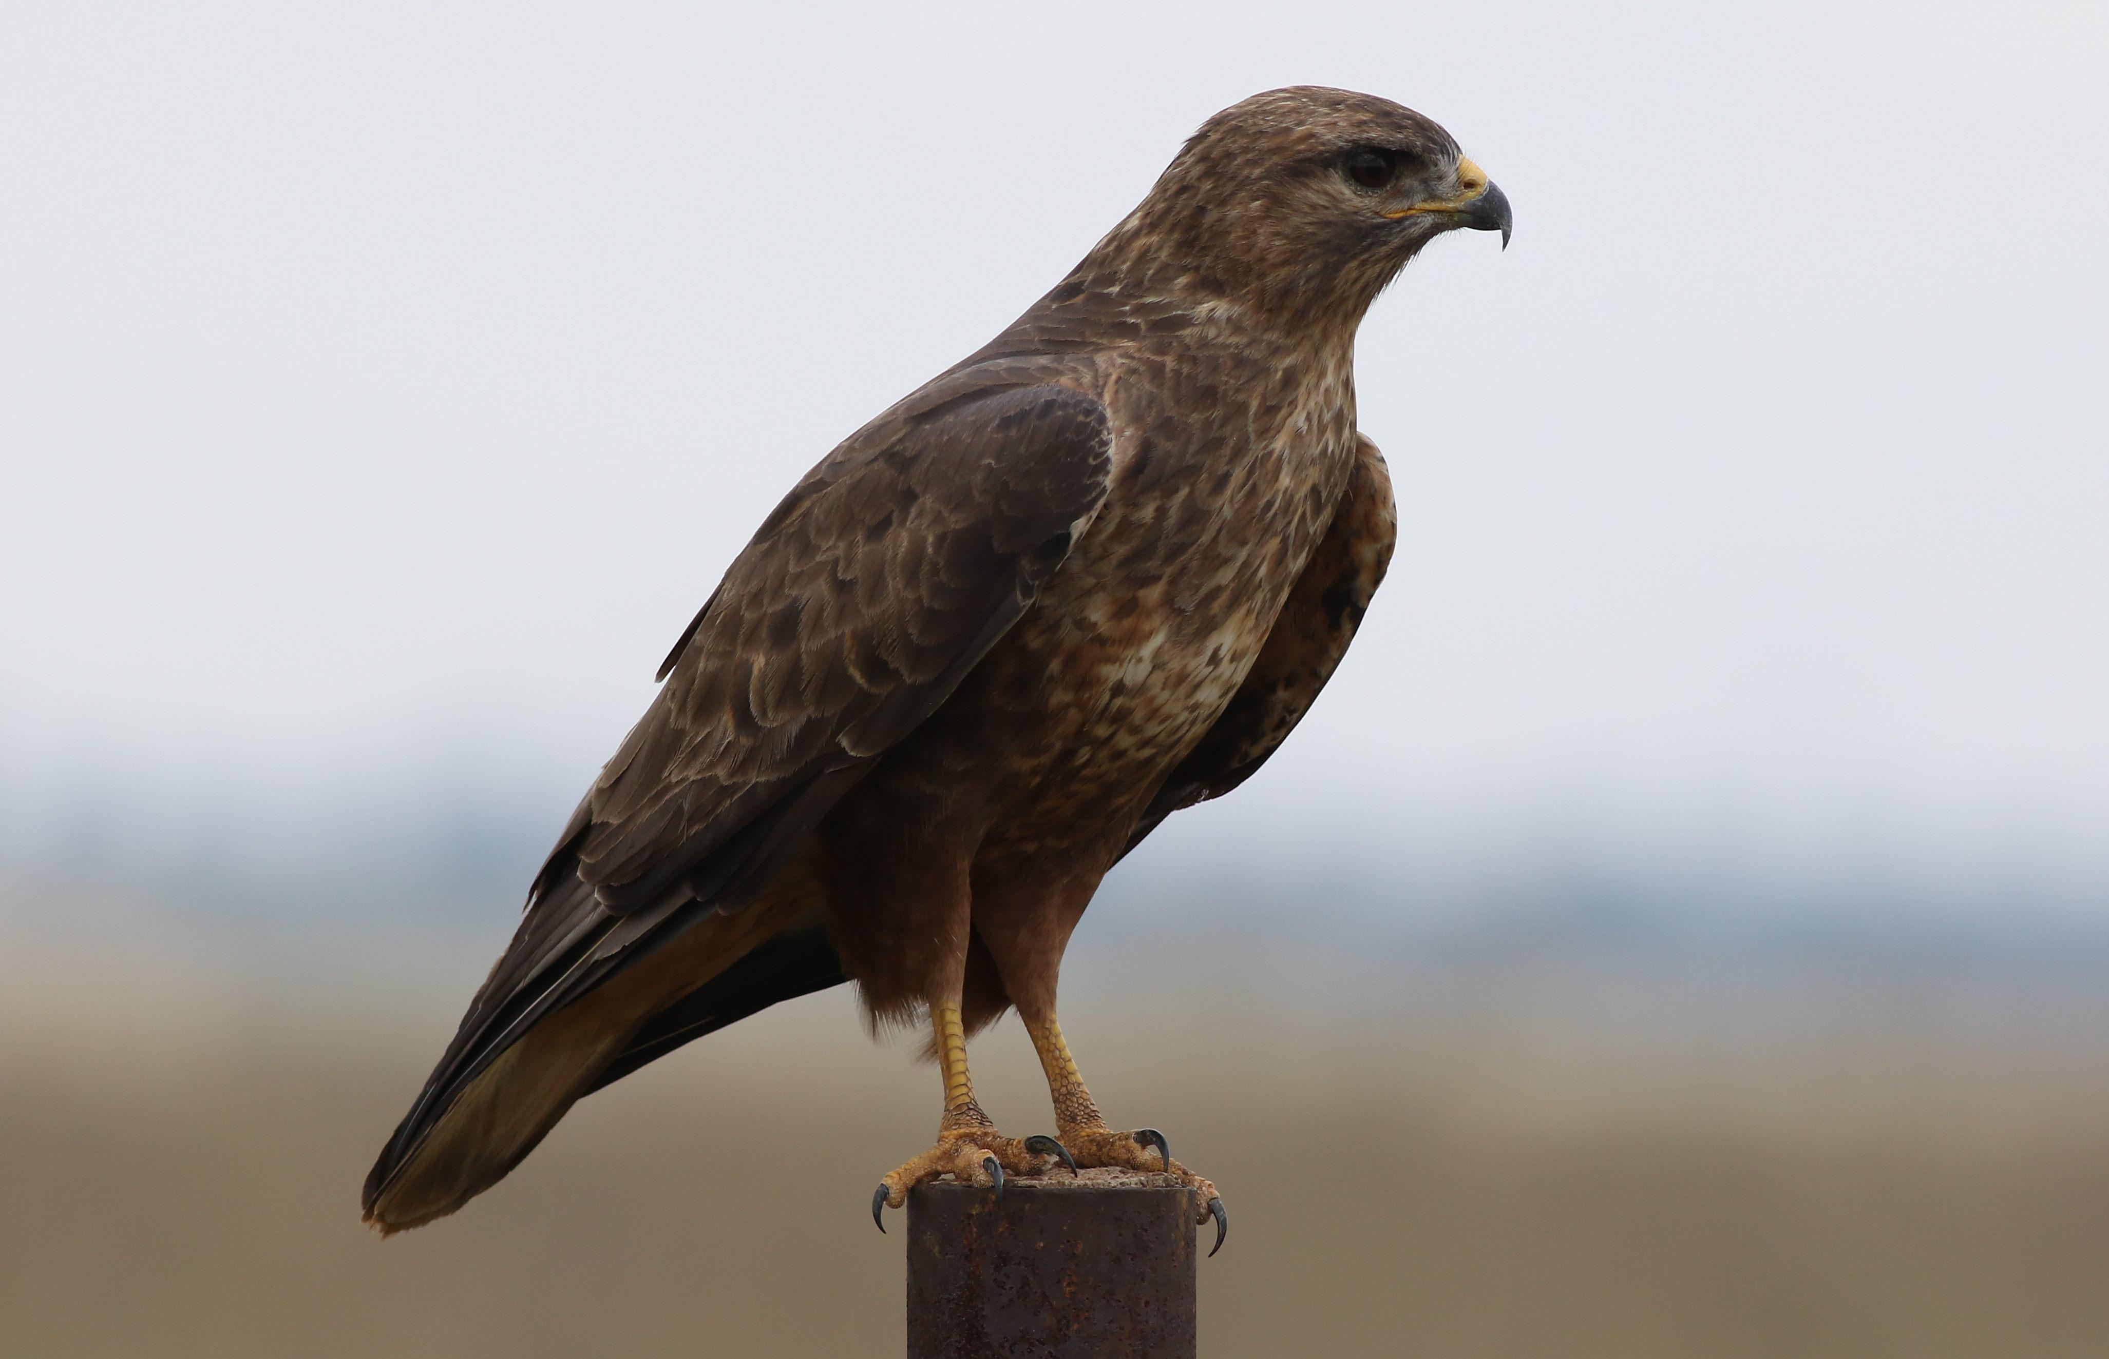
在希伯来文本中，《申命记》中的清单编排与《利未记》中的清单不同；差异似乎是由那个额外添加的鸟名引起的。在《申命记》中，这种鸟位列第一组中型猛禽，使得该组的鸟类数量从三种增加到四种。这组的四种鸟对应四种水鸟。鱼鹰（shalak ）这个词位列水鸟这一组。然而，这里的清单并不像《利未记》中的清单那样呈对称结构，因为没有了对应海鸥的词语。最后，鸢和隼的顺序互换了，如下面的图表所示：
表7
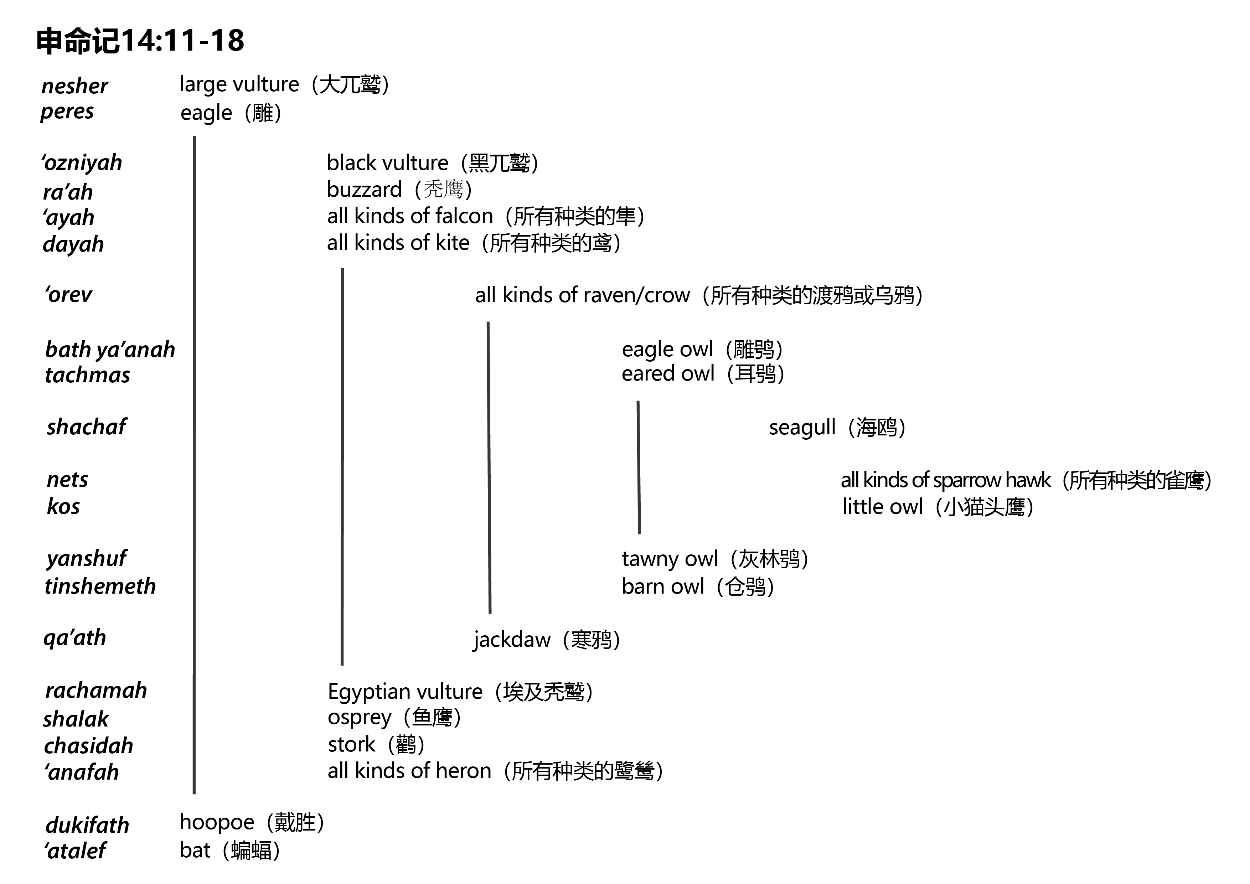
如果我们接受多数人的意见，认为ra’ah 是一个抄写错误，因此将其从清单中删去，那么似乎最好也把清单变回《利未记》所示最初的结构，一些主要的译本就是这样做的。如果保留ra’ah ，那么只能从这个词在清单中的位置来猜测其含义；"鵟鹰"似乎是一个合理的猜想。

翻译
在世界上的一些地区，清单中的大多数鸟类都有对应的当地鸟类，像在非洲的许多地方一样，建议翻译者尽量找到与清单中的每种鸟相对应的鸟类。在其他地区，最好找到包含清单中所有鸟类的概括性表达，如TEV 的做法。因此，如果对应的鸟类不足，可以采用如下所示的概括性清单：
"各个种类、不同大小的兀鹫、雕、鹰、鸢和乌鸦；各个种类、不同大小的猫头鹰；各个种类、不同大小的鹭鸶；所有其他吃不洁净东西的鸟；以及所有蝙蝠。"

